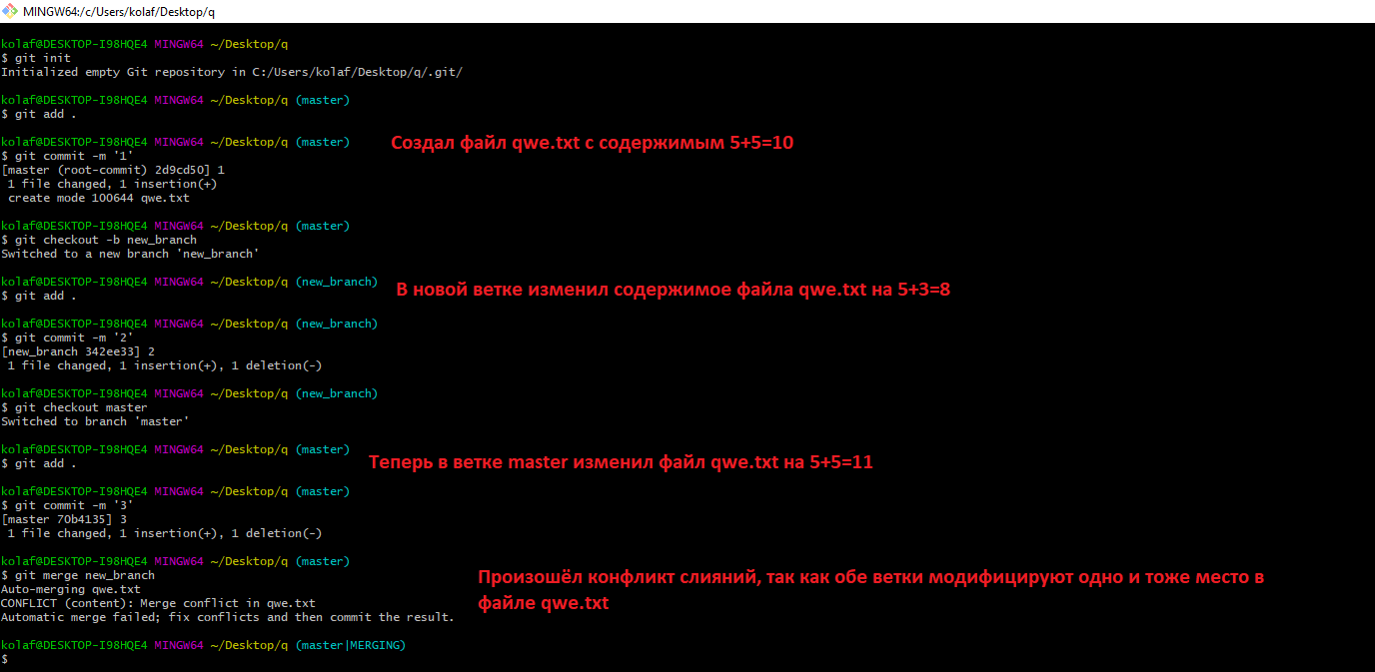

**Изменился файл qwe.txt после конфликта.**

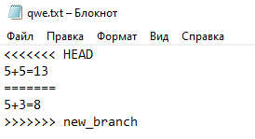

**Fix конфликта.**

Просто удаляем все разделители конфликта. После git add qwe.txt, чтобы добавить новое объединенное содержимое в раздел проиндексированных файлов. Для завершения слияния создаём новый коммит. И проблема решена.

